АКТ

с. Новошешминск 31.05.2017 г.

Согласно поручения Главы Новошешминского муниципального района Контрольно-счетной палатой Новошешминского муниципального района проведена проверка состояния, сохранности и эффективного использования объектов основных средств, созданных на средства грантов за период 2015 – 2016 годов.

проверка начата: 29.05.2017 г.
окончена: 31.05.2017 г.

В ходе проверки установлено, что за период 2015 – 2016 годов исполнительными комитетами сельских поселений (далее грантополучатели) получено 10 ед. грантов на общую сумму 4 380,0 тыс. руб., в т.ч.:
- 3 ед. грантов на сумму 3 000,00 тыс. руб. – республиканские гранты на ремонт дорожно-уличной и водопроводных сетей;
- 7 ед. грантов на сумму 1 380,0 тыс. руб. – гранты РИТЭК (Приложение №1);
В ходе проверки были рассмотрены следующие вопросы:
2. Инвентаризация приобретенных объектов, оценка качества и объема выполненных работ, оказанных услуг;
3. Оценка эффективности использования приобретенных объектов.

В ходе проверки установлены следующие нарушения и недостатки:

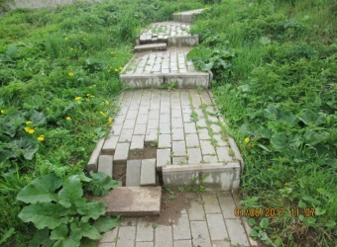
- Петропавловское сельское поселение, сумма гранта 200,0 т.р., 2015 г., благоустройство родника д. Андреевка:

- присутствует два локальных разрушения дорожки, выложенной тротуарной плиткой;

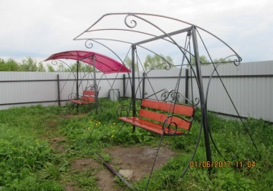

- срыв кровельного покрытия (поликарбонат) с навесов беседки и качели;

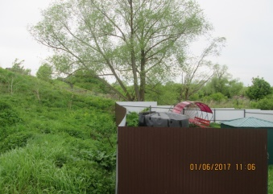
- деформация южной стороны ограждения.

Выявленные дефекты в процессе эксплуатации, говорят о низком качестве выполненных строительных работ, что приводит к нарушению статьи 34 Бюджетного кодекса РФ (принципа эффективности).

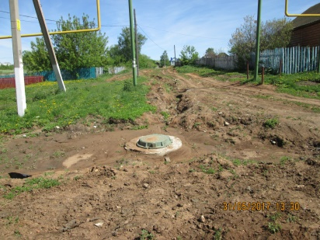
- Архангельское сельское поселение, сумма гранта 1 000,0 тыс. руб., 2015 г., ремонт водопроводной сети по ул. Молодежная, ул. Нагорная:
- присутствуют участки трассы с просадкой грунта;
- построенный водопровод не подключен к водопроводной сети – не используется, что привело к неэффективному использованию средств в сумме 924,78 тыс. руб..

ВЫВОДЫ:

В результате проведенного контрольного мероприятия установлены нарушения и недостатки в общем количестве 5 ед. на общую сумму 1 124,8 тыс. руб., в т.ч. нарушение принципа эффективности использования бюджетных средств.

ПРЕДЛАГАЕТСЯ:

Для устранения выше указанных нарушений и недостатков необходимо:
- по работам по благоустройству Андреевского родника, в рамках гарантийных обязательств устранить выявленные дефекты;
- по работам по ремонту водопровода ул. Молодежная, ул. Нагорная с. Сл. Архангельская, в рамках гарантийных обязательств устранить выявленные дефекты (просадка грунта), провести работы по подключению нового водопровода к водопроводной сети.

Председатель Контрольно-счетной палаты Новошешминского муниципального района РТ |  | Р.А. Губкин

Приложение №1

Информация по полученным грантам сельскими поселениями Новошешминского муниципального района за 2015 г.

№ п/п | Наименование поселения | Наименование гранта | Сумма тыс. руб. | Направление реализации
1 | Азеевское | Республиканский конкурс на предоставление грантов СП РТ | 1 000,0 | Благоустройство дорожно-уличной сети, ул. Нариманова
2 | Архангельское | VI Конкурс соц. и культ. проектов ПАО «ЛУКОЙЛ» в номинации «ЭКОЛОГИЯ». «Сохранение природных объектов» | 200,0 | Обустройство родника с. Сл. Архангельская
3 | Петропавловское | «Живи родник, живи» РИТЭК | 200,0 | Обустройство родника д. Андреевка
4 | Новошешминское | Грант РИТЭК  «Мир Детства» | 280,0 | Приобретение детских игровых комплексов.  Установлены на ул. Заводская, ул. Полевая, ул. Кирпичная.

Информация по полученным грантам сельскими поселениями Новошешминского муниципального района за 2016 г.

№ п/п | Наименование поселения | Наименование гранта | Сумма тыс. руб. | Направление использования
1 | Архангельское | «Республиканский конкурс на предоставление грантов СП РТ» | 1 000,0 | Ремонт водопроводной сети по ул. Молодежная, ул. Нагорная.
2 | Петропавловское | «Республиканский конкурс на предоставление грантов СП РТ» | 1 000,0 | Благоустройство дорожно-уличной сети, с. Сл. Петропавловская ул. Советская
3 | Екатерининское | «Живи родник, живи» РИТЭК | 150,0 | Обустройство родника д. Н. Иванаево (в работе)
4 | Краснооктябрьское | «Живи родник, живи» РИТЭК | 200,0 | Обустройство родника д. Н.П. Лебедка (в работе)
5 | Черемуховское | «Родные Истоки» РИТЭК | 150,0 | Обустройство родника с. Сл. Черемуховая (в работе)
6 | Шахмайкинское | «Живи родник, живи» РИТЭК | 200,0 | Обустройство родника с. Пр. Челны (в работе)

